**TRƯỜNG ĐẠI HỌC KỸ THUẬT- CÔNG NGHỆ CẦN THƠ**

**KHOA CÔNG NGHỆ THÔNG TIN**



**ĐỒ ÁN HỌC PHẦN 1**

**PHẦN MỀM**

**QUẢN LÝ CỬA HÀNG VẬT LIỆU XÂY DỰNG**

**GVHD: Ths.Nguyễn Bá Duy**

**SVTH: Võ Thái Phúc MSSV: 1500839**

**Cần Thơ, ngày 15 tháng 01 năm 2018**

**Nhận xét của giảng viên hướng dẫn**

**………………………………………………………………………………………………………………………………………………………………………………………………………………………………………………………………………………………………………………………………………………………………………………………………………………………………………………………………………………………………………………………………………………………………………………………………………………………………………………………………………………………………………………………………………………………………………………………………………………………………………………………………………………………………………………………………………………………………………………………………………………………………………………………………………………………………………………………………………………………………………………………………………………………………………………………………………………………………………………………………………………………………………………………………………………………………………………………………………………………………………………………………………………………………………………………………………………………………………………………………………………………………………………………………………………………………………………………………………………………………………………………………………………………………………………………………………………………………………………………………………………**

Cần Thơ, Ngày …..tháng …..năm 2018

Giảng viên hướng dẫn

**LỜI CAM ĐOAN**

Tôi xin cam đoan đồ án học phần 1 là công trình nghiên cứu của bản thân tôi dưới sự hướng dẫn của Thạc sĩ Nguyễn Bá Duy.

Các kết quả trong đồ án học phần 1 là trung thực và không sao chép từ công trình nào khác.

Cần Thơ ngày 15 tháng 01 năm 2018

Sinh viên thực hiện

Võ Thái Phúc

**LỜI CẢM ƠN**

Em xin chân thành cảm ơn Thầy Nguyễn Bá Duy đã trực tiếp hướng dẫn em làm đồ án học phần 1. Trong quá trình làm đồ án thầy đã tận tình hướng dẫn và giúp đỡ em giải quyết các khó khăn, tạo mọi đều kiện tốt cho em hoàn thành đồ án.

Trong quá trình thực hiện đề tài “PHẦN MỀM QUẢN LÝ CỬA HÀNG VẬT LIỆU XÂY DỰNG” dưới sự hướng dẫn của Thầy em đã hoàn thành đề tài của mình, mặc dù đã cố gắng hết sức nhưng do thời gian và khả năng có hạn nên không tránh khỏi thiếu xót. Vì vậy em rất mong Thầy góp ý và giúp đở để đồ án của em được hoàn thiện hơn.

Cần Thơ, ngày 15 tháng 01 năm 2018

**MỤC LỤC**

**MỞ ĐẦU** 6

**CHƯƠNG 1. GIỚI THIỆU** 7

**1.** **Giới thiệu phần mềm** 7

**2.** **Phạm vi ứng dụng phần mềm** 7

**3.** **Yêu cầu phần mềm** 7

**4.** **Giới thiệu công ty** 7

**CHƯƠNG 2. KHẢO SÁT VÀ ĐẶT VẤN ĐỀ** 9

**1.** **Kháo sát thực tế** 9

**2.** **Khảo sát, đề xuất chức năng hệ thống** 9

**CHƯƠNG 3. LỰA CHỌN CÔNG NGHỆ VÀ CÔNG CỤ LẬP TRÌNH** 10

**1.** **Giới thiệu về hệ quản trị cơ sở dữ liệu** 10

**1.1.** **Hệ quản trị cơ sở dữ liệu là gì?** 10

**1.2.** **Giới thiệu chung về ngôn ngữ SQL và hệ quản trị SQL Server 2012** 10

**1.3.** **Các thành phần của SQL Server 2012** 11

**2.** **Giới thiệu về Visual Studio 2013** 11

**3.** **Giới thiệu ngôn ngữ lập trình C#** 12

**CHƯƠNG 4. PHÂN TÍCH THIẾT KẾ HỆ THỐNG** 14

**1.** **Phân tích yêu cầu** 14

**1.1.** **Đối với nhân viên** 14

**1.2.** **Đối với chủ cửa hàng** 14

**2.** **Thiết kế hệ thống** 15

**2.1.** **Sơ đồ phân rã chức năng** 15

**2.2. Sơ đồ quan hệ thực thể - kết hợp (ERD – Entity Relationship Diagram)** 16

**2.3** **Sơ đồ Use case** 19

**2.4. Sơ đồ Class ( lớp)** 31

**2.5.** **Thiết kế cơ sở dữ liệu** 31

**CHƯƠNG 5. HIỆN THỰC GIAO DIỆN** 34

**1.** **Kết quả đạt được** 39

**2.** **Hạn chế đề tài** 39

**3.** **Hướng phát triển đề tài** 39

**TÀI LIỆU THAM KHẢO** 40

# **MỞ ĐẦU**

Ngày nay, công nghệ thông tin ngày càng phát triển thì nhu cầu cuộc sống cũng như việc ứng dụng công nghệ thông tin vào công việc của con người được phát triển mạnh mẽ và ngày càng đa dạng hơn, đặc biệt vấn đề quản lý đang được mọi người quan tâm và phát triển. Nhiều công nghệ mới được áp dụng hằng ngày cũng như việc đưa phần mềm vào quản lý ngày càng phổ biến hơn nhằm phục vụ hoạt động kinh doanh mua bán của các cửa hàng, trong đó có cửa hàng vật liệu xây dựng.

Hiện nay, các cửa hàng vật liệu xây dựng thường chưa có phần mềm quản lý, các phương pháp quản lý đều thực hiện một cách thủ công chủ yếu bằng ghi chép sổ sách. Nhằm giảm tính thủ công và mang lại tính chính xác và hiêu quả cao trong công tác quản lý hoạt động kinh doanh. Với mục tiêu trên thì trọng tâm của đề tài này là nghiên cứu và phát triển phần mềm “Quản lý cửa hàng vật liệu xây dựng”. Là một đề tài mang tính thực tế và đáp ứng nhu cầu trong công tác quản lý. Để đáp ứng được nhu cầu cho việc quản lý cửa hàng dễ dàng và thuận tiện, vì vậy mà em đã chọn đề tài “Quản lý cửa hàng vật liệu xây dựng” để phát triển phần mềm của mình.

# **CHƯƠNG 1. GIỚI THIỆU**

## **Giới thiệu phần mềm**

Phần mềm quản lý cửa hàng vật liệu xây dựng giúp chủ cửa hàng quản lý các thông tin về các mặt hàng, các nhân viên và các khách hàng của mình. Phần mềm có các chức năng thêm, sửa, xóa, tìm kiếm mặt hàng, khách hàng, nhân viên, tính tiền và tạo hóa đơn. Phần mềm có đủ các chức năng cũng như việc sử dụng rất đơn giảm đảm bảo đáp ứng được nhu cầu của người sử dụng.

## **Phạm vi ứng dụng phần mềm**

* Tập trung vào quản lý các kho hàng với nhiều loại, mặt hàng khác nhau.
* Dành cho các doanh nghiệp, các Công ty có kho hàng.
* Hệ thống quản lý nhiều kho hàng đặt ở nhiều nơi phục vụ cho một cửa hàng.

## **Yêu cầu phần mềm**

* Phần mềm thân thiện với người dùng.
* Dể sử dụng.
* Tiết kiệm chi phí.
* Mang lại hiệu quả cao cho doanh nghiệp.

## **Giới thiệu công ty**

* Tên công ty: Công ty TNHH 1 Thành viên Motorbike
* Trụ sở công ty đặt tại: 256 Nguyễn Văn Cừ, phường An Hòa, Quận Ninh Kiều, TP Cần Thơ.
* Điện thoại: 07103 111 222.
* Fax: 07103 111 222.
* Địa chỉ email: motorbikecantho@gmail.com
* Tổ chức nhân sự chính:
* Chủ cửa hàng: Nguyễn Thanh Hằng
* Kế toán: Nguyễn Văn Nam
* Nhân viên: Trần Thị Hạnh

Ngoài ra còn một số nhân viên khác.

* Cửa hàng cung cấp các loại vật liệu xây dựng như: Gạch, cát, đá, xi măng, thép,.. với nhiều mẫu mã và giá thành khác nhau.
* Mục tiêu phát triển trước mắt và lâu dài của cửa hàng là phấn đấu buôn bán rộng rãi ra toàn cả nước với nhiều chi nhánh khác nhau.

**CHƯƠNG 2. KHẢO SÁT VÀ ĐẶT VẤN ĐỀ**

1. **Kháo sát thực tế**

Theo khảo sát thực tế tại cửa hàng vật liêu xây dựng Thanh Hằng, về nghiệp vụ của một hệ thống quản lý cho các nhân viên, chúng ta có thể nắm được quy trình cơ bản công việc của hệ thống như sau:

* Khi nhận được yêu cầu mua hàng, nhân viên sẽ tiến hành kiểm tra xem hàng có còn để bán hay không. Nếu còn thì lấy hàng để giao cho khách, nếu không thì báo cáo đến chủ cửa hàng để tiến hành mua hàng từ các công ty khác. Sau đó yêu cầu nhân viên giao hàng đến đưa hàng và tính tiền nếu khách hàng ở xa. Nếu khách hàng mua trực tiếp tại cửa hàng thì thanh toán tại chỗ.
* Mọi công việc đều được thực hiện thủ công.

Công việc kinh doanh của cửa hàng ngày một phát triển, số lượng hàng hóa và nhân viên ngày càng nhiều khiến việc quản lý rất khó khăn. Vì vậy để giải quyết vấn đề này, thì tốt nhất là nên xây dựng riêng một phần mềm quản lý để việc quản lý được thực hiện tốt hơn, hiệu quả hơn, nhanh chóng hơn và chính xác hơn.

1. **Khảo sát, đề xuất chức năng hệ thống**

Phần mềm đưa ra các yêu cầu phù hợp đối với cửa hàng hiện hành, bao gồm các chức năng chính như :

* Quản lý thông tin nhân viên: thêm, sửa, xóa nhân viên
* Quản lý thông tin mặt hàng: thêm, sửa, xóa, tìm kiếm mặt hàng
* Quản lý thông tin khách hàng: thêm, sửa, xóa khách hàng.
* Tạo hóa đơn: tính tiền, in hóa đơn.

**CHƯƠNG 3. LỰA CHỌN CÔNG NGHỆ VÀ CÔNG CỤ LẬP TRÌNH**

## **Giới thiệu về hệ quản trị cơ sở dữ liệu**

### **Hệ quản trị cơ sở dữ liệu là gì?**

Một hệ quản trị cơ sở dữ liệu là một hệ thống các chương trình hỗ trợ các tác vụ quản lý, khai thác dữ liệu theo mô hình cơ sở dữ liệu quan hệ.

### **Giới thiệu chung về ngôn ngữ SQL và hệ quản trị SQL Server 2012**

SQL (Structured Query Language) là ngôn ngữ dùng để truy vấn cơ sở dữ liệu, mang tính cấu trúc. SQL chỉ là ngôn ngữ truy vấn, các chức năng của SQL :

* Cho phép người dùng miêu tả dữ liệu.
* Cho phép người dùng định nghĩa dữ liệu trong một Database và thao tác nó khi cần thiết.
* Cho phép người dùng tạo, xóa Database và bảng.
* Cho phép người dùng tạo view, Procedure, hàm trong một Database.
* Cho phép người dùng thiết lập quyền truy cập vào bảng, thủ tục và view.

SQL Server là một hệ thống quản lý cơ sở dữ liệu quan hệ (RDBMS) hay còn được gọi là Relation Database Management System. Cơ sở dữ liệu quan hệ là cơ sở dữ liệu mà dữ liệu bên trong nó được tổ chức thành các bảng. Các bảng được tổ chức bằng cách nhóm dữ liệu theo cùng chủ đề và có chứa các cột và các hàng thông tin. Sau đó các bảng này lại liên hệ với nhau bởi Database Engine khi có yêu cầu. RDBMS là một trong những mô hình cơ sở dữ liệu thông dụng nhất hiện nay.

SQL Server 2012 là hệ quản trị cơ sở dữ liệu phiên bản mới, do đó nó có những cải tiến đáng kể hơn so với phiên bản cũ như:

* Tính năng SQL Server AlwaysOn và đáp ứng 9s.
* Hiệu suất nhanh đáng kinh ngạc nhờ công nghệ bộ nhớ trong xVelocity.
* Power View và PowerPivot và đột phá khai thác dữ liệu nhanh.
* Dữ liệu thống nhất và đáng tin cậy nhờ BI Semantic Model và Data Quality Services.
* Chỉ một lần viết ứng dụng, chạy được ở bất cứ đâu với các công cụ dữ liệu của SQL Server.
* Quy mô theo yêu cầu từ các thiết bị trung tâm dữ liệu cho tới điện toán đám mây.

### **Các thành phần của SQL Server 2012**

SQL Server chứa đựng nhiều đối tượng bao gồm:

* Tập tin log: Tập tin lưu trữ những chuyển tát của SQL.
* Tables: Bảng dữ liệu.
* Filegroups: Tập tin nhóm.
* Diagrams: Sơ đồ quan hệ.
* Views: Khung nhìn (hay bảng ảo) số liệu dựa trên bảng.
* Stored Procedure: Các thủ tục lưu trữ và hàm nội.
* Users defined: Hàm do người dùng định nghĩa.
* Users: Người sử dụng cơ sở dữ liệu.
* Rules: Những quy tắc.
* Defaults: Các giá trị mặc nhiên.
* User - defined data type: Kiểu dữ liệu do người dùng định nghĩa.
* Full - text catalogs: Tập phân loại dữ liệu text.

## **Giới thiệu về Visual Studio 2013**

Visual Studio bao gồm một [trình soạn thảo mã](https://vi.wikipedia.org/w/index.php?title=Tr%C3%ACnh_so%E1%BA%A1n_th%E1%BA%A3o_m%C3%A3&action=edit&redlink=1) hỗ trợ [IntelliSense](https://vi.wikipedia.org/w/index.php?title=IntelliSense&action=edit&redlink=1) cũng như [cải tiến mã nguồn](https://vi.wikipedia.org/wiki/C%E1%BA%A3i_ti%E1%BA%BFn_m%C3%A3_ngu%E1%BB%93n). Trình gỡ lỗi tích hợp hoạt động cả về trình gỡ lỗi mức độ mã nguồn và gỡ lỗi mức độ máy. Công cụ tích hợp khác bao gồm một mẫu thiết kế các hình thức xây dựng [giao diện ứng dụng](https://vi.wikipedia.org/w/index.php?title=Giao_di%E1%BB%87n_%E1%BB%A9ng_d%E1%BB%A5ng&action=edit&redlink=1), [thiết kế web](https://vi.wikipedia.org/wiki/Thi%E1%BA%BFt_k%E1%BA%BF_web), thiết kế [lớp](https://vi.wikipedia.org/wiki/L%E1%BB%9Bp_(khoa_h%E1%BB%8Dc_m%C3%A1y_t%C3%ADnh)) và thiết kế [giản đồ cơ sở dữ liệu](https://vi.wikipedia.org/w/index.php?title=Gi%E1%BA%A3n_%C4%91%E1%BB%93_c%C6%A1_s%E1%BB%9F_d%E1%BB%AF_li%E1%BB%87u&action=edit&redlink=1). Nó chấp nhận các plug-in nâng cao các chức năng ở hầu hết các cấp bao gồm thêm hỗ trợ cho các [hệ thống quản lý phiên bản](https://vi.wikipedia.org/wiki/H%E1%BB%87_th%E1%BB%91ng_qu%E1%BA%A3n_l%C3%BD_phi%C3%AAn_b%E1%BA%A3n) (như [Subversion](https://vi.wikipedia.org/wiki/Subversion)) và bổ sung thêm bộ công cụ mới như biên tập và thiết kế trực quan cho các [miền ngôn ngữ cụ thể](https://vi.wikipedia.org/w/index.php?title=Mi%E1%BB%81n_ng%C3%B4n_ng%E1%BB%AF_c%E1%BB%A5_th%E1%BB%83&action=edit&redlink=1) hoặc bộ công cụ dành cho các khía cạnh khác trong [quy trình phát triển phần mềm](https://vi.wikipedia.org/wiki/Quy_tr%C3%ACnh_ph%C3%A1t_tri%E1%BB%83n_ph%E1%BA%A7n_m%E1%BB%81m).

Visual Studio hỗ trợ nhiều [ngôn ngữ lập trình](https://vi.wikipedia.org/wiki/Ng%C3%B4n_ng%E1%BB%AF_l%E1%BA%ADp_tr%C3%ACnh) khác nhau và cho phép trình biên tập mã và gỡ lỗi để hỗ trợ (mức độ khác nhau) hầu như mọi ngôn ngữ lập trình. Các ngôn ngữ tích hợp gồm có [C](https://vi.wikipedia.org/wiki/C_(ng%C3%B4n_ng%E1%BB%AF_l%E1%BA%ADp_tr%C3%ACnh)), [C++](https://vi.wikipedia.org/wiki/C%2B%2B) và [C++/CLI](https://vi.wikipedia.org/w/index.php?title=C%2B%2B/CLI&action=edit&redlink=1) (thông qua [Visual C++](https://vi.wikipedia.org/wiki/Visual_C%2B%2B)), [VB.NET](https://vi.wikipedia.org/wiki/VB.NET) (thông qua [Visual Basic.NET](https://vi.wikipedia.org/wiki/Visual_Basic.NET)), [C#](https://vi.wikipedia.org/wiki/C_th%C4%83ng) (thông qua [Visual C#](https://vi.wikipedia.org/w/index.php?title=Visual_C&action=edit&redlink=1)). Hỗ trợ cho các ngôn ngữ khác như [J++](https://vi.wikipedia.org/w/index.php?title=J%2B%2B&action=edit&redlink=1)/[J#](https://vi.wikipedia.org/w/index.php?title=J_th%C4%83ng&action=edit&redlink=1), [Python](https://vi.wikipedia.org/wiki/Python) và [Ruby](https://vi.wikipedia.org/wiki/Ruby) thông qua dịch vụ cài đặt riêng rẽ. Nó cũng hỗ trợ [XML](https://vi.wikipedia.org/wiki/XML)/[XSLT](https://vi.wikipedia.org/wiki/XSLT), [HTML](https://vi.wikipedia.org/wiki/HTML)/[XHTML](https://vi.wikipedia.org/wiki/XHTML), [JavaScript](https://vi.wikipedia.org/wiki/JavaScript) và [CSS](https://vi.wikipedia.org/wiki/CSS).

## **Giới thiệu ngôn ngữ lập trình C#**

C # là một ngôn ngữ lập trình hiện đại hướng đối tượng được phát triển bởi Microsoft và được phê duyệt bởi European Computer Manufacturers Association (ECMA) và International Standards Organization (ISO). Microsoft phát triển C# dựa trên C++ và Java. C# được miêu tả là ngôn ngữ có được sự cân bằng giữa C++, Visual Basic, Delphi và Java.

C # được phát triển bởi Anders Hejlsberg và nhóm của ông trong việc phát triển .Net Framework. C # được thiết kế cho các ngôn ngữ chung cơ sở hạ tầng (Common Language Infrastructure – CLI), trong đó bao gồm các mã (Executable Code) và môi trường thực thi (Runtime Environment) cho phép sử dụng các ngôn ngữ cấp cao khác nhau trên đa nền tảng máy tính và kiến trúc khác nhau.

C# là ngôn ngữ lập trình chuyên nghiệp bởi những lý do sau:

* + C# là ngôn ngữ lập trình chuyên nghiệp và hiện đại, dế học dễ sử dụng.
  + C# là ngôn ngữ lập trình hướng đối tượng.
  + C# giúp định hướng thành phần.
  + Là ngôn ngữ lập trình có cấu trúc và dễ tìm hiểu, dễ kiểm soát.
  + Ngôn ngữ lập trình C # có thể biên dịch trên hiều nền tảng máy tính.
  + Là một phần của .Net Framework.

.NET Framework là một thư viện class có thể được sử dụng với một ngôn ngữ.NET để thực thi các việc từ thao tác chuỗi cho đến phát sinh ra các trang web động (ASP.NET), phân tích XML và reflection..NET Framework được tổ chức thành tập hợp các namespace, nhóm các class có cùng chức năng lại với nhau, ví dụ như System.Drawing cho đồ hoạ, System.Collections cho cấu trúc dữ liệu và System.Windows.Forms cho hệ thống Windows Forms.

Cấp cao hơn nữa được cung cấp bởi khái niệm này là assembly. Một assembly là một file hoặc nhiều file được liên kết với nhau (thông qua file al.exe), chứa đựng nhiều namespace và object. Các chương trình cần các lớp để thực thi một chức năng đặc biệt nào đó sẽ tham chiếu các assembly chẳng hạn như System.Drawing.dll và System.Windows.Forms.dll cũng như các core library (lưu trong file mscorlib.dll).

Một số ứng dụng của C# : Ứng dụng Console, ứng dụng Windows Form, ứng dụng Web.

# **CHƯƠNG 4. PHÂN TÍCH THIẾT KẾ HỆ THỐNG**

## **Phân tích yêu cầu**

### **Đối với nhân viên**

Nhân viên có các chức năng : Quản lý khách hàng, quản lý chất liệu, quản lý hàng hóa, quản lý hóa đơn :

* Quản lý khách hàng : Nhân viên có thể thêm, sửa, xóa, lưu thông tin của các khách hàng.
* Quản lý chất liệu : Nhân viên có thể thêm, sửa, xóa, lưu thông tin chất liệu.
* Quản lý hàng hóa : Nhân viên có thể thêm, sửa, xóa, lưu, tìm kiếm thông tin hàng hóa.
* Quản lý hóa đơn : Nhân viên có thể thêm, lưu, xóa, in, tìm kiếm thông tin hóa đơn.

### **Đối với chủ cửa hàng**

Chủ cửa hàng có tất cả các chức năng của nhân viên, ngoài ra còn có chức năng tạo tài khoản người dùng và quản lý thông tin nhân viên của cửa hàng :

* Tạo tài khoản : Chủ của hàng có thể tạo và xóa tài khoản người dùng
* Quản lý nhân viên của cửa hàng : Chủ cửa hàng có thể thêm, sửa, xóa, lưu thông tin nhân viên.

## **Thiết kế hệ thống**

### **Sơ đồ phân rã chức năng**



### **2.2. Sơ đồ quan hệ thực thể - kết hợp (ERD – Entity Relationship Diagram)**



**Mô tả ERD**

* Các qui ước:

+ Các loại giá trị của thuộc tính bao gồm:

**B**: bắt buộc **K**: không bắt buộc **Đ**: có điều kiện

+ Các kiểu dữ liệu bao gồm:

**S**: số **V**: văn bản **L**: luận lý **N**: ngày

* **Chất liệu**

|  |  |  |  |  |
| --- | --- | --- | --- | --- |
| Tên thuộc tính | Diễn giải | Loại giá trị | Kiểu dữ liệu | Chiều dài |
| Machatlieu | Mã chất liệu | B | V | 50 |
| Tenchatlieu | Tên chất liệu | B | V | 50 |

* **Tài khoản**

|  |  |  |  |  |
| --- | --- | --- | --- | --- |
| Tên thuộc tính | Diễn giải | Loại giá trị | Kiểu dữ liệu | Chiều dài |
| ID | Tên tài khoản | B | V | 50 |
| PASS | Tên mật khẩu | B | V | 50 |
| QUYEN | Quyền | B | V | 10 |

* **Nhân viên**

|  |  |  |  |  |
| --- | --- | --- | --- | --- |
| Tên thuộc tính | Diễn giải | Loại giá trị | Kiểu dữ liệu | Chiều dài |
| Manhanvien | Mã nhân viên | B | V | 50 |
| Tennhanvien | Tên nhân viên | B | V | 50 |
| Gioitinh | Giới tính | B | V | 10 |
| Diachi | Địa chỉ | B | V | 50 |
| Dienthoai | Điện thoại | B | V | 50 |
| Ngaysinh | Ngày sinh | B | N |  |

* **Khách**

|  |  |  |  |  |
| --- | --- | --- | --- | --- |
| Tên thuộc tính | Diễn giải | Loại giá trị | Kiểu dữ liệu | Chiều dài |
| Makhach | Mã khách | B | V | 50 |
| Tenkhach | Tên khách | B | V | 50 |
| Diachi | Giới tính | B | V | 200 |
| Dienthoai | Điện thoại | B | S |  |

* **Hàng**

|  |  |  |  |  |
| --- | --- | --- | --- | --- |
| Tên thuộc tính | Diễn giải | Loại giá trị | Kiểu dữ liệu | Chiều dài |
| Mahang | Mã hàng | B | V | 50 |
| Tenhang | Tên hàng | B | V | 50 |
| Machatlieu | Mã chất liệu | B | V | 50 |
| Soluong | Số lượng | B | S |  |
| Dongianhap | Đơn giá nhập | B | S |  |
| Dongiaban | Đơn giá bán | B | S |  |
| Anh | Ảnh | B | V | 200 |

* **Hóa đơn bán**

|  |  |  |  |  |
| --- | --- | --- | --- | --- |
| Tên thuộc tính | Diễn giải | Loại giá trị | Kiểu dữ liệu | Chiều dài |
| MaHDBan | Mã hóa đơn bán | B | V | 50 |
| Manhanvien | Mã nhân viên | B | V | 50 |
| Ngayban | Ngày bán | B | N |  |
| Makhach | Mã khách | B | V | 50 |
| Tongtien | Tổng tiền | B | S |  |

* **Chi tiết hóa đơn bán**

|  |  |  |  |  |
| --- | --- | --- | --- | --- |
| Tên thuộc tính | Diễn giải | Loại giá trị | Kiểu dữ liệu | Chiều dài |
| MaHDBan | Mã hóa đơn bán | B | V | 50 |
| Mahang | Mã hàng | B | V | 50 |
| Soluong | Số lượng | B | S |  |
| Dongia | Đơn giá | B | S |  |
| Giamgia | Giảm giá | B | S |  |
| Thanhtien | Thành tiền | B | S |  |

### **Sơ đồ Use case**

**Sơ đồ Use case tổng quát**



**Sơ đồ Use case phân rã**

* Sơ đồ Use case phân rã quản lý chất liệu



* Sơ đồ Use case phân rã quản lý hàng hóa



* Sơ đồ Use case phân rã quản lý khách hàng



* Sơ đồ Use case phân rã quản lý hóa đơn



**Mô tả Use case**

* Mô tả Use case đăng nhập :

|  |  |  |
| --- | --- | --- |
| Tên Use case | | Đăng nhập. |
| Mô tả | | Use case cho phép người dùng đăng nhập vào hệ thống. |
| Tác nhân | | Chủ cửa hàng, nhân viên. |
| Phiên bản | | 1.0. |
| Ngày tạo | | 10-1-2018. |
| Tiền điều kiện | | Đã có tài khoản. |
| Chuỗi sự kiện :   1. Nhập tài khoản, mật khẩu. 2. Ấn vào nút đăng nhập. 3. Nếu đăng nhập thành công, form làm việc chính sẽ xuất hiện, nếu đăng nhập thất bại sẽ chuyển sang luồng rẻ nhánh A1. 4. Use case kết thúc. | | |
| Luồng rẽ nhánh A1:   1. Hệ thống thông báo đăng nhập thất bại, yêu cầu đăng nhập lại. 2. Use case kết thúc. | | |
| Hậu điều kiện | Đăng nhập thành công. | |

* Mô tả Use case quản lý tài khoản :

|  |  |  |
| --- | --- | --- |
| Tên Use case | | Quản lý tài khoản. |
| Mô tả | | Use case cho phép người dùng tạo và xóa tài khoản. |
| Tác nhân | | Chủ cửa hàng. |
| Phiên bản | | 1.0. |
| Ngày tạo | | 10-1-2018. |
| Tiền điều kiện | | Phải đăng nhập thành công vào hệ thống. |
| Chuỗi sự kiện :   1. Người dùng chọn thêm hoặc xóa tài khoản: 2. Thêm tài khoản :    1. Nhập tài khoản và mật khẩu cần tạo.    2. Ấn nút đồng ý, nếu tạo thành công sẽ thông báo thành công, nếu thất bại sẽ thông báo xóa thất bại và yêu cầu thực hiện lại. 3. Xóa tài khoản :    1. Chọn tài khoản cần xóa.    2. Ấn nút xóa, nếu xóa thành công sẽ thông báo thành công, nếu xóa thất bại sẽ thông báo xóa thất bại và yêu cầu thực hiện lại. 4. Use case kết thúc | | |
| Hậu điều kiện | Thông tin tài khoản được cập nhật lại. | |

* Mô tả Use case quản lý nhân viên :

|  |  |  |
| --- | --- | --- |
| Tên Use case | | Quản lý nhân viên |
| Mô tả | | Use case cho phép người dùng thêm, sửa, xóa thông tin nhân viên |
| Tác nhân | | Chủ cửa hàng. |
| Phiên bản | | 1.0. |
| Ngày tạo | | 10-1-2018. |
| Tiền điều kiện | | Phải đăng nhập thành công vào hệ thống. |
| Chuỗi sự kiện :  A . Người dùng chọn thêm, sửa hoặc xóa nhân viên:   1. Thêm nhân viên :    1. Điền thông tin nhân viên vào các textbox.    2. Nhấn nút thêm, nếu thêm thành công thì thông báo thêm thành công và hệ thống sẽ cập nhật lại danh sách nhân viên, nếu thất bại sẽ thực hiện luồng rẽ nhánh A1. 2. Sửa nhân viên :    1. Chọn nhân viên cần sửa.    2. Sửa lại các thông tin ở các textbox.    3. Nhấn sửa, nếu thành công sẽ thông báo thành công và hệ thống sẽ cập nhật lại danh sách nhân viên, thất bại sẽ thực hiện luồng rẽ nhánh A1. 3. Xóa nhân viên:    1. Chọn nhân viên cần xóa.    2. Ấn nút xóa, nếu thành công sẽ thông báo thành công và hệ thống sẽ cập nhật lại danh sách nhân viên, nếu thất bại sẽ thực hiện luồng rẽ nhánh A1.   B . Use case kết thúc. | | |
| Luồng sự kiện rẽ nhánh A1 :   1. Dữ liệu nhập vào không đúng, 2. Yêu cầu thực hiện lại. | | |
| Hậu điều kiện | Thông tin nhân viên được cập nhật lại trong hệ thống. | |

* Mô tả Use case quản lý hàng hóa :

|  |  |  |
| --- | --- | --- |
| Tên Use case | | Quản lý hàng hóa |
| Mô tả | | Use case cho phép người dùng thêm, sửa, xóa, tìm kiếm thông tin hàng hóa |
| Tác nhân | | Chủ cửa hàng, nhân viên |
| Phiên bản | | 1.0. |
| Ngày tạo | | 10-1-2018. |
| Tiền điều kiện | | Phải đăng nhập thành công vào hệ thống. |
| Chuỗi sự kiện :  A . Người dùng chọn thêm, sửa, xóa hoặc tìm kiếm hàng hóa:   1. Thêm hàng hóa :    1. Điền thông tin hàng hóa vào các textbox.    2. Nhấn nút thêm, nếu thêm thành công thì thông báo thêm thành công và hệ thống sẽ cập nhật lại danh sách hàng hóa, nếu thất bại sẽ thực hiện luồng rẽ nhánh A1. 2. Sửa hàng hóa :    1. Chọn hàng hóa cần sửa.    2. Sửa lại các thông tin ở các textbox.    3. Nhấn sửa, nếu thành công sẽ thông báo thành công và hệ thống sẽ cập nhật lại danh sách hàng hóa, nếu thất bại sẽ thực hiện luồng rẽ nhánh A1. 3. Xóa hàng hóa:    1. Chọn hàng hóa cần xóa.    2. Ấn nút xóa, nếu thành công sẽ thông báo thành công và hệ thống sẽ cập nhật lại danh sách hàng hóa, nếu thất bại sẽ thực hiện luồng rẽ nhánh A1. 4. Tìm kiếm hàng hóa    1. Chọn hàng hóa cần xóa.    2. Ấn nút xóa, nếu thành công sẽ thông báo thành công và hệ thống sẽ cập nhật lại danh sách hàng hóa, nếu thất bại sẽ thực hiện luồng rẽ nhánh A1.   B . Use case kết thúc. | | |
| Luồng sự kiện rẽ nhánh A1 :   1. Dữ liệu nhập vào không đúng. 2. Yêu cầu thực hiện lại. | | |
| Hậu điều kiện | Thông tin hàng hóa được cập nhật lại trong hệ thống. | |

* Mô tả Use case quản lý chất liệu :

|  |  |  |
| --- | --- | --- |
| Tên Use case | | Quản lý chất liệu |
| Mô tả | | Use case cho phép người dùng thêm, sửa, xóa thông tin chất liệu. |
| Tác nhân | | Chủ cửa hàng, nhân viên |
| Phiên bản | | 1.0. |
| Ngày tạo | | 10-1-2018. |
| Tiền điều kiện | | Phải đăng nhập thành công vào hệ thống. |
| Chuỗi sự kiện :  A . Người dùng chọn thêm, sửa hoặc xóa chất liệu:   1. Thêm chất liệu :    1. Điền thông tin chất liệu vào các textbox.    2. Nhấn nút thêm, nếu thêm thành công thì thông báo thêm thành công và hệ thống sẽ cập nhật lại danh sách chất liệu, nếu thất bại sẽ thực hiện luồng rẽ nhánh A1. 2. Sửa chất liệu :    1. Chọn chất liệu cần sửa.    2. Sửa lại các thông tin ở các textbox.    3. Nhấn sửa, nếu thành công sẽ thông báo thành công và hệ thống sẽ cập nhật lại danh sách chất liệu, nếu thất bại sẽ thực hiện luồng rẽ nhánh A1. 3. Xóa chất liệu:    1. Chọn chất liệu cần xóa.    2. Ấn nút xóa, nếu thành công sẽ thông báo thành công và hệ thống sẽ cập nhật lại danh sách chất liệu, nếu thất bại sẽ thực hiện luồng rẽ nhánh A1.   B . Use case kết thúc. | | |
| Luồng sự kiện rẽ nhánh A1 :   1. Dữ liệu nhập vào không đúng. 2. Yêu cầu thực hiện lại. | | |
| Hậu điều kiện | Thông tin chất liệu được cập nhật lại trong hệ thống. | |

* Mô tả Use case quản lý khách hàng :

|  |  |  |
| --- | --- | --- |
| Tên Use case | | Quản lý khách hàng. |
| Mô tả | | Use case cho phép người dùng thêm, sửa, xóa thông tin khách hàng. |
| Tác nhân | | Chủ cửa hàng, nhân viên. |
| Phiên bản | | 1.0. |
| Ngày tạo | | 10-1-2018. |
| Tiền điều kiện | | Phải đăng nhập thành công vào hệ thống. |
| Chuỗi sự kiện :  A . Người dùng chọn thêm, sửa hoặc xóa chất liệu:   1. Thêm khách hàng:    1. Điền thông tin khách hàng vào các textbox.    2. Nhấn nút thêm, nếu thêm thành công thì thông báo thêm thành công và hệ thống sẽ cập nhật lại danh sách khách hàng, nếu thất bại sẽ thực hiện luồng rẽ nhánh A1. 2. Sửa khách hàng:    1. Chọn khách hàng cần sửa.    2. Sửa lại các thông tin ở các textbox.    3. Nhấn sửa, nếu thành công sẽ thông báo thành công và hệ thống sẽ cập nhật lại danh sách khách hàng, nếu thất bại sẽ thực hiện luồng rẽ nhánh A1. 3. Xóa khách hàng:    1. Chọn khách hàng cần xóa.    2. Ấn nút xóa, nếu thành công sẽ thông báo thành công và hệ thống sẽ cập nhật lại danh sách khách hàng, nếu thất bại sẽ thực hiện luồng rẽ nhánh A1.   B . Use case kết thúc. | | |
| Luồng sự kiện rẽ nhánh A1 :   1. Dữ liệu nhập vào không đúng. 2. Yêu cầu thực hiện lại. | | |
| Hậu điều kiện | Thông tin khách hàng được cập nhật lại trong hệ thống. | |

* Mô tả Use case quản lý hóa đơn :

|  |  |  |
| --- | --- | --- |
| Tên Use case | | Quản lý hóa đơn. |
| Mô tả | | Use case cho phép người dùng thêm, sửa, xóa, tìm kiếm thông tin hóa đơn và tính tiền. |
| Tác nhân | | Chủ cửa hàng, nhân viên. |
| Phiên bản | | 1.0. |
| Ngày tạo | | 10-1-2018. |
| Tiền điều kiện | | Phải đăng nhập thành công vào hệ thống. |
| Chuỗi sự kiện :  A . Người dùng chọn thêm, in, xóa hoặc tìm kiếm hóa đơn:   1. Thêm hóa đơn:    1. Điền thông tin hàng hóa vào các textbox.    2. Nhấn nút thêm, nếu thêm thành công thì thông báo thêm thành công và hệ thống sẽ cập nhật lại danh sách hóa đơn, nếu thất bại sẽ thực hiện luồng rẽ nhánh A1. 2. In hóa đơn:    1. Chọn hóa đơn cần in.    2. Ấn nút In.    3. Chương trình tự khởi động excel và in vào excel. 3. Xóa hàng hóa:    1. Chọn hóa đơn cần xóa.    2. Ấn nút xóa, nếu thành công sẽ thông báo thành công và hệ thống sẽ cập nhật lại danh sách hóa đơn, nếu thất bại sẽ thực hiện luồng rẽ nhánh A1. 4. Tìm kiếm hóa đơn:    1. Chọn hóa đơn cần xóa.    2. Ấn nút xóa, nếu thành công sẽ thông báo thành công và hệ thống sẽ cập nhật lại danh sách hóa đơn, nếu thất bại sẽ thực hiện luồng rẽ nhánh A1. 5. Tính tiền : Khi thêm hàng vào hóa đơn, chức năng tính tiền tự động tính tương ứng với món hàng.   B . Use case kết thúc. | | |
| Luồng sự kiện rẽ nhánh A1 :   1. Dữ liệu nhập vào không đúng. 2. Yêu cầu thực hiện lại. | | |
| Hậu điều kiện | Thông tin hóa đơn được cập nhật lại trong hệ thống. | |

### **2.4. Sơ đồ Class ( lớp)**



### **Thiết kế cơ sở dữ liệu**

**Cơ sở dữ liệu**

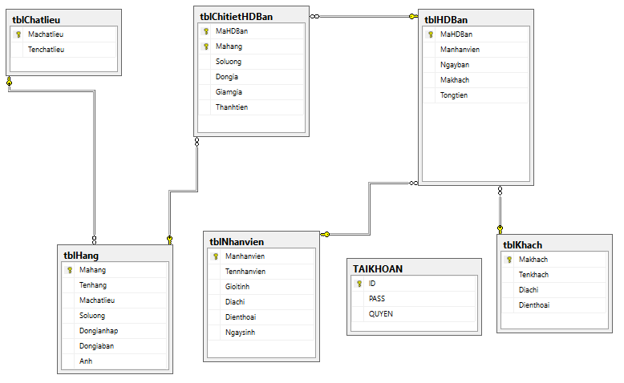

**Mô tả các bảng trong cơ sở dữ liệu**

Bảng 1 : Chatlieu

|  |  |  |  |
| --- | --- | --- | --- |
| Tên thuộc tính | Khóa | Kiểu dữ liệu | Chú thích |
| Machatlieu | Khóa chính | nvarchar | Mã chất liệu |
| Tenchatlieu |  | nvarchar | Tên chất liệu |

Bảng 2 : Hang

|  |  |  |  |
| --- | --- | --- | --- |
| Tên thuộc tính | Khóa | Kiểu dữ liệu | Chú thích |
| Mahang | Khóa chính | nvarchar | Mã hàng |
| Tenhang |  | nvarchar | Tên hàng |
| Machatlieu | Khóa ngoại | nvarchar | Mã chất liệu |
| Soluong |  | float | Số lượng |
| Dongianhap |  | float | Đơn giá nhập |
| Dongiaban |  | float | Đơn giá bán |
| Anh |  | nvarchar | Ảnh |

Bảng 3 : Nhanvien

|  |  |  |  |
| --- | --- | --- | --- |
| Tên thuộc tính | Khóa | Kiểu dữ liệu | Chú thích |
| Manhanvien | Khóa chính | nvarchar | Mã nhân viên |
| Tennhanvien |  | nvarchar | Tên nhân viên |
| Gioitinh |  | nvarchar | Giới tính |
| Diachi |  | nvarchar | Địa chỉ |
| Dienthoai |  | nvarchar | Điện thoại |
| Ngaysinh |  | datetime | Ngày sinh |

Bảng 4 : Taikhoan

|  |  |  |  |
| --- | --- | --- | --- |
| Tên thuộc tính | Khóa | Kiểu dữ liệu | Chú thích |
| ID | Khóa chính | nvarchar | Tài khoản |
| PASS |  | nvarchar | Mật khẩu |
| QUYEN |  | nvarchar | Quyền |

Bảng 5 : Khach

|  |  |  |  |
| --- | --- | --- | --- |
| Tên thuộc tính | Khóa | Kiểu dữ liệu | Chú thích |
| Makhach | Khóa chính | nvarchar | Mã khách |
| Tenkhach |  | nvarchar | Tên khách |
| Diachi |  | nvarchar | Địa chỉ |
| Dienthoai |  | float | Điện thoại |

Bảng 6 : HDBan

|  |  |  |  |
| --- | --- | --- | --- |
| Tên thuộc tính | Khóa | Kiểu dữ liệu | Chú thích |
| MaHDBan | Khóa chính | nvarchar | Mã hóa đơn bán |
| Manhanvien | Khóa ngoại | nvarchar | Mã nhân viên |
| Ngayban |  | datetime | Ngày bán |
| Makhach |  | nvarchar | Mã khách |
| Tongtien |  | float | Tổng tiền |

Bảng 7 : ChitietHDBan

|  |  |  |  |
| --- | --- | --- | --- |
| Tên thuộc tính | Khóa | Kiểu dữ liệu | Chú thích |
| MaHDBan | Khóa chính | nvarchar | Mã hóa đơn bán |
| Mahang | Khóa chính | nvarchar | Mã hàng |
| Soluong |  | float | Số lượng |
| Dongia |  | float | Đơn giá |
| Giamgia |  | float | Giảm giá |
| Thanhtien |  | float | Thành tiền |

# **CHƯƠNG 5. HIỆN THỰC GIAO DIỆN**

* Giao diện Form đăng nhập :

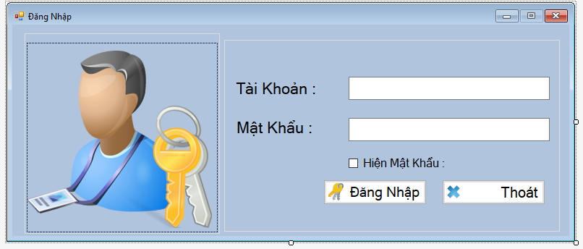

* Giao diện Form chính :

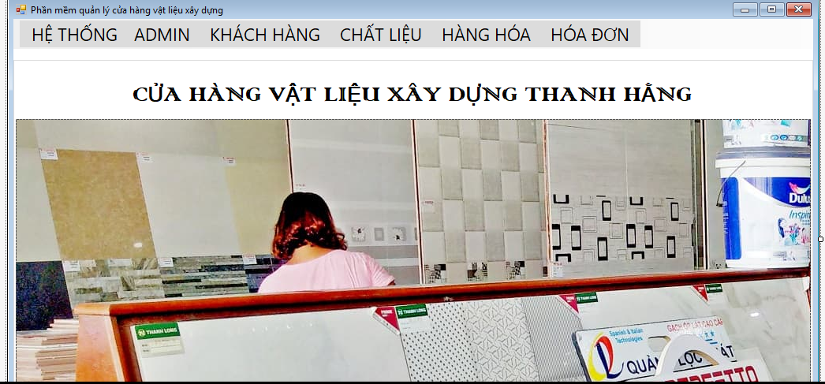

* Giao diện Form tài khoản :

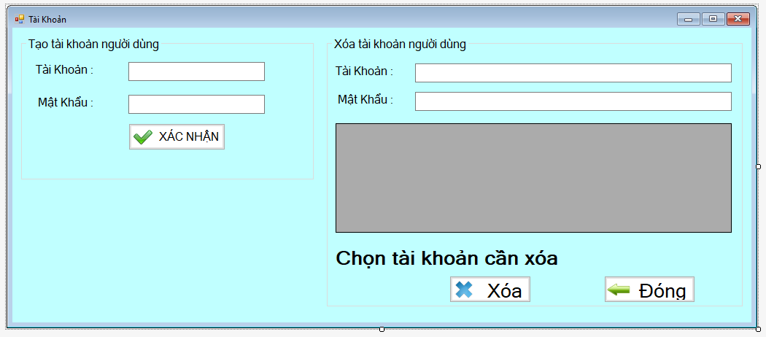

* Giao diện Form nhân viên :

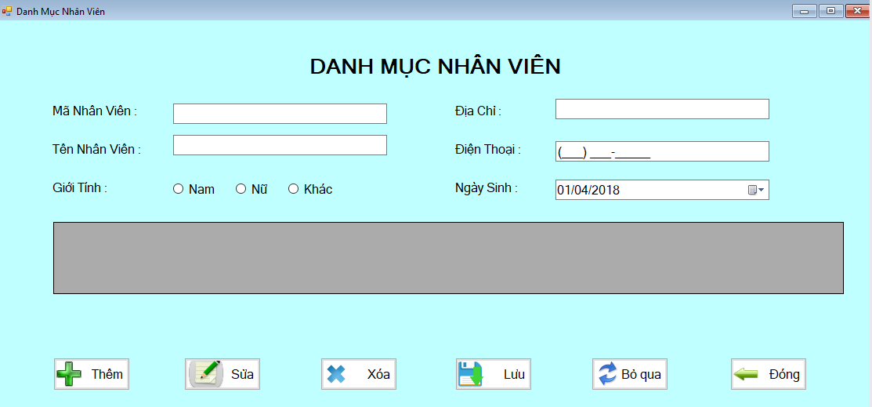

* Giao diện Form chất liệu :

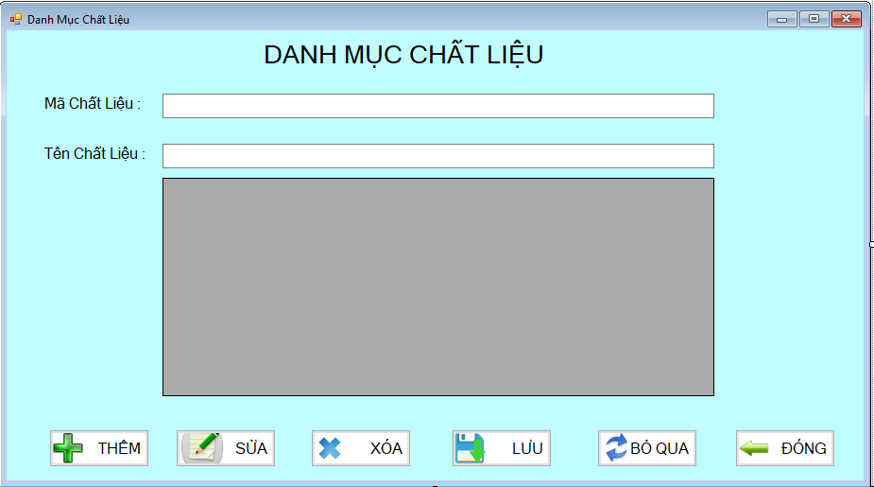

* Giao diện Form hàng hóa :

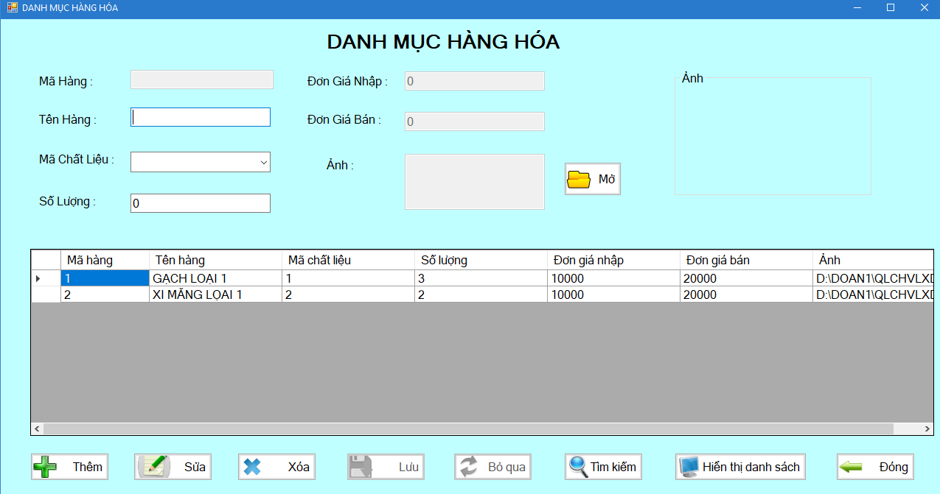

* Giao diện Form hóa đơn

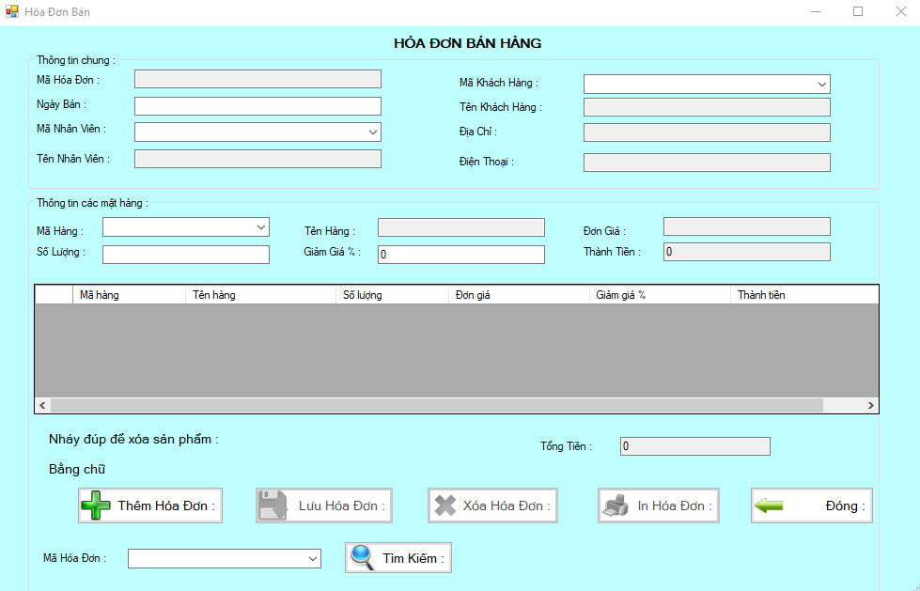

* Giao diện Form khách hàng :

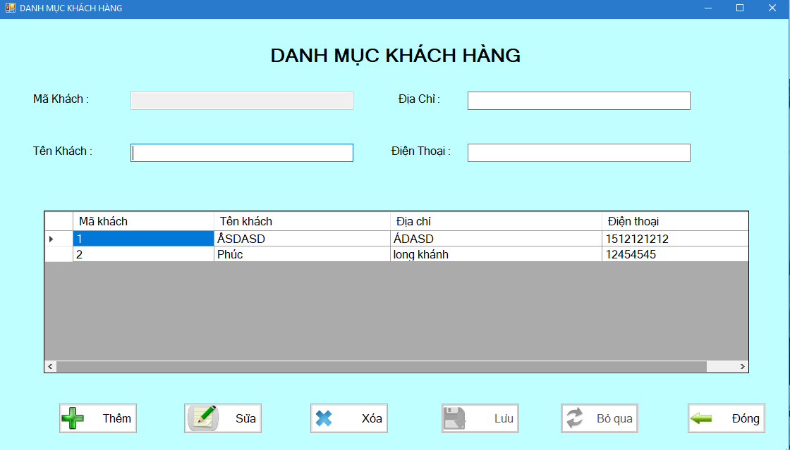

**CHƯƠNG 5. TỔNG KẾT**

## **Kết quả đạt được**

* Xây dựng thành công các chức năng cần thiết cho một cửa hàng bán hàng như quản lý thông tin nhân viên, hàng hóa, khách hàng, hóa đơn.
* Có chức năng thêm, sửa, xóa thông tin nhân viên
* Có chức năng thêm, sửa, xóa thông tin khách hàng
* Có chức năng thêm, sửa, xóa, tìm kiếm thông tin mặt hàng
* Có chức năng thêm, in, xóa, tìm kiếm thông tin hóa đơn
* Có chức năng tạo tài khoản người dùng dành cho chủ cửa hàng.
* Giao diện đơn giản, khá sử dụng, dễ nhìn .

## **Hạn chế đề tài**

* Chưa xây dựng được chức năng thống kê và báo cáo.
* Chưa xây dựng được chức năng quản lý lương.
* Giao diện không đẹp.

## **Hướng phát triển đề tài**

* Tiếp tục hoàn thiện các chức năng chưa làm được.
* Tối ưu hóa các chức năng của chương trình.
* Tiếp tục nghiên cứu và triển khai các chức năng mới cho chương trình.

**TÀI LIỆU THAM KHẢO**

1. <https://docs.microsoft.com/en-us/dotnet/csharp/>
2. Giáo trình Phân tích thiết kế HTTT, Đinh Khắc Quyền, Đại học Cần Thơ, 2003
3. Giáo trình Phân tích thiết kế HTTT – ĐH Công nghệ thông tin, Ths. Huỳnh Ngọc Tín, 2005
4. Các giải pháp lập trình C#, Nguyễn Ngọc Bình Phương – Thái Thanh Phong